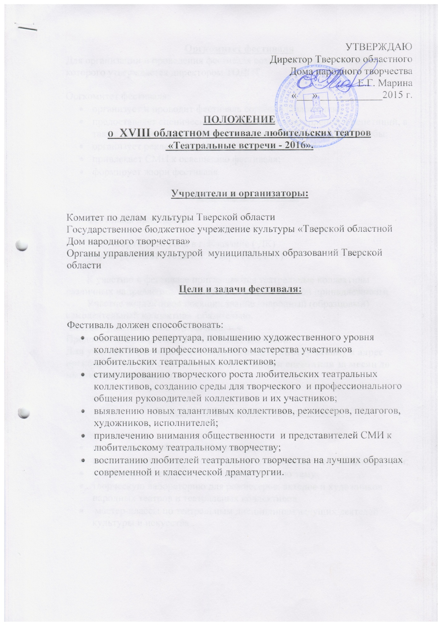

Оргкомитет фестиваля
Для организации и проведения фестиваля создается оргкомитет, состав которого утверждается директором ТОДНТ.

Оргкомитет фестиваля:
- организует и проводит фестиваль согласно Положению;
- предоставляет сценические площадки для выступлений и репетиций, а также помещения для обсуждений, проведения творческой учебы;
- организует рекламу фестиваля, приглашает гостей;
- привлекает СМИ к освещению фестиваля;
- формирует жюри фестиваля.

Условия проведения:

Фестиваль проводится:

26-27 марта 2016 года в г. Калязине ( ДК)
9-10 апреля 2016 года в г. Твери (ТОДНТ)

К участию в фестивале приглашаются театральные коллективы различных направлений, независимо от ведомственной принадлежности.
Участие коллективов носящих звание «народный (образцовый) самодеятельный коллектив» обязательно.
Возраст участников не ограничивается.
Продолжительность спектакля не более 1,5 часов.
Для участия в фестивале необходимо подать анкету-заявку в адрес оргкомитета и CD с видеоматериалом записи спектакля за месяц до проведения фестиваля.

Программа фестиваля включает в себя:

- показ спектаклей для детей и юношества;
- показ спектаклей по пьесам современной и классической драматургии;
- показ спектаклей на военно-патриотическую тему
- творческую лабораторию для режиссеров, актеров и художников народных театров и театральных коллективов.
- мастер-классы по театральным дисциплинам ведущих деятелей культуры и искусства .

Жюри фестиваля

В состав жюри входят ведущие специалисты театрального искусства Тверской области и Российской Федерации.
Состав жюри объявляется перед началом фестиваля.

Награждение участников:
Коллективы - участники фестиваля награждаются дипломами лауреатов I, II, III степеней, дипломантов I, II, III степеней , а также отмечаются лучшие работы актеров, режиссеров, композиторов, художников. Специальный диплом фестиваля за лучшее использование средств театрального творчества в патриотическом воспитании молодежи.
Жюри имеет право не присуждать какую-либо из наград или вручать равноценные дипломы двум или более коллективам и участникам. Решение жюри окончательно, пересмотру не подлежит.
Жюри оставляет за собой право учреждения дополнительных специальных дипломов. Решение жюри пересмотру не подлежит. Лучшие коллективы рекомендуются жюри для участия во Всероссийских фестивалях любительских театров.

Порядок финансирования:

Командировочные расходы – за счет направляющей стороны.
Оплата работы жюри, реклама, призы, дипломы – за счет средств учредителей и организаторов.

Прием заявок:

Заявки на участие в областном фестивале направлять в Тверской областной Дом народного творчества по адресу: 170100, г. Тверь, ул. Советская, д. 42, ТОДНТ.

Контактные телефоны:
в Твери: 8 (4822) тел./факс - 35-75-34 – СЕМЕНОВ Владимир Леонидович
e-mail : dnt-tv@rambler.ru www.odnttver.ru

АНКЕТА – ЗАЯВКА

На XVIII областной фестиваль любительских театров
«Театральные встречи - 2016».
Муниципальное образование_______________________
______________________________________________________________

- Учреждение на базе которого работает коллектив ( контактные телефоны, факс, e-mail_________________________________________
- Название коллектива___________________________________________
- Автор и название спектакля (жанр)__________________________________________________
- Режиссер-постановщик_________________________________________
- Художник – постановщик_______________________________________
- Музыкальное оформление______________________________________
- Продолжительность спектакля___________________________________
- Время на монтировку декораций_________________________________
- Краткая характеристика коллектива (год создания, репертуар, участие в всероссийских, областных, районных смотрах и конкурсах)____________________________________________________
_____________________________________________________________________________________
_____________________________________________________________________________________
- Ф.И.О. руководителя коллектива__________________________
образование ( учебное заведение и год окончания)___________________________________________
стаж работы: в отрасли культуры________________________________ с данным коллективом__________________________________________
- контактный телефон, е-mail_____________________________________
_____________________________________________________________
_____________________________________________________________
- Количество приезжающих______________________________________
Заполненную анкету – заявку направляйте
по факсу 8(4822) 34-25-16 или e-mail: dnt-tv@rambler.ru
Просьба заполнять анкету разборчиво и убедиться в ее получении

